

李玠柏利夫資格賽奪冠、前進LIV聯賽

2024年12月15日

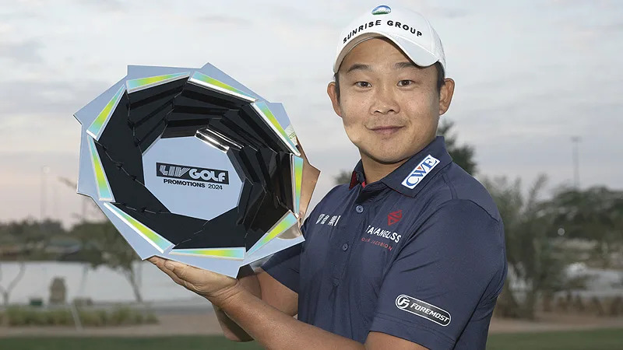
【羅開新聞中心Thomas LO綜合報導 圖╱Montana Pritchard拍攝╱LIV Golf提供】打三天，四回合的LIV Golf Promotions（利夫高爾夫推進賽）十二月十四日在Riyadh Golf Club（利雅德高爾夫俱樂部）完成LIV Golf League（利夫聯賽）2025年賽季的資格考。出身台灣桃園市楊梅、揚昇高爾夫球場的我國選手李玠柏（Max，Chieh-po Lee）在世界頂尖好手環伺下，脫穎而出，最終以總成績低於標準十桿，贏得這場天天生死戰的狀元郎。
和去年一樣，這場前進利夫的資格賽採取三天三階段賽制，只要一天沒打好，完全沒有彌補錯誤的空間，其中前兩階段為單回合淘汰賽，首回合取二十名選手晉級，接著第二回合加入其他豁免者，所有人成績重新計算，最後取二十人進入壓軸的三十六洞總決戰，成績再次重新計算，不過原本錄取三名，今年只有一位倖存者，本周開始，共有九十二位選手，爭奪唯一的利夫聯賽入場券。
靠著International Series Thailand（泰國國際系列賽）冠軍，李玠柏直接豁免第二回合比賽，他在星期五的比賽，抓四鳥、交出無柏忌的六十七桿，以總成績低於標準四桿，排名並列第十，前進最終決賽。在星期六上演的三十六洞馬拉松決戰，李玠柏在第一個十八洞從第十二洞出發，一出發就抓下開門鳥，全場狂飆九鳥，交出兩個柏忌的六十四桿，衝上成績榜排名第一。
在下午的第二場十八洞總決賽，李玠柏從第一洞出發，他在第二洞展開攻勢，持續掌握局面，在比賽剩下三洞時取得三桿領先優勢。在第十六洞出現失誤，打了一個柏忌，「我把球打到了左邊，當時我都笑了，我在做什麼？」李玠柏回憶說道。
南非名將Branden Grace（布蘭登‧葛雷斯）在第十八洞抓到小鳥，李玠柏的領先優勢被剩下一桿，進入三桿的第十七洞，這是本週後九洞最困難的洞。 就在這時，李玠柏打出當天最好的一桿，球差點滾進洞裡。抓到小鳥後，李玠柏在第十八洞避開了麻煩，最終安穩地完成比賽。
「只是嘗試重新調整了我的想法，」李玠柏說。「第十七洞，那一桿非常重要。我打出非常好的開球。」
李玠柏最終全場抓下五鳥，交出兩個柏忌的六十八桿，以總成績低於標準十桿的一百三十二桿，取得這場資格賽的狀元郎，不僅贏得冠軍獎金二十萬美元，更重要的是，取得前進利夫聯賽的一席之地。
三十歲的李玠柏成為首位利夫聯賽的台灣球員，他期望日後在聯賽中的表現，能夠激勵更多台灣選手勇敢的挑戰自我、追求夢想。
「這對台灣球員來說，意義重大。」李玠柏說：「LIV Golf，是很多球員的夢想，現在我能去哪裡，他們必定會跟來。」
香港選手許龍一（Taichi Kho）、葛雷斯，兩人都以總成績低於標準八桿，排名第二。美國選手Ollie Schniederjans（奧利‧史奈德簡斯）、澳洲選手Brett Coletta（布雷特‧柯雷塔）Jack Buchanan（傑克‧布坎南）三人都以總成績低於標準五桿，並列第四名。
德國選手Max Rottluff（馬克斯‧羅特魯夫）低標五桿，名列第七。南韓選手Soo-Min Lee（李洙民）、英格蘭選手David Horsey（大衛‧荷西）、泰國人Suteepat Prateeptienchai（蘇提帕‧普拉提蓬查）、辛巴威選手Scott Vincent（史考特‧文森），都以低標三桿，名列第八。前十名都將獲得2025年亞巡國際系列賽的參賽資格。
2024年利夫聯賽共舉辦十五場比賽，十三場利夫例行賽採取團體和個人賽雙軌賽制，每場十二支隊伍、五十四人，打三天、沒設淘汰線，總獎金兩千五百萬美元，個人賽兩千萬美元，冠軍獨得四百萬美元，而五百萬美元的團體賽由前三隊分配，團體冠軍隊伍每人分得七十五萬美元。
利夫聯賽年終排名前三另可分得三千萬美元，西班牙名將Jon Rahm（霍恩‧拉姆）今年領走利夫球王的一千八百萬美元大獎。「智利小子」Joaquin Niemann（華金‧尼曼）和同胞選手Sergio Garcia（瑟吉歐‧賈西亞）年終排名分居二、三名，獲得八百和四百萬美元的分紅。另有一場總獎金高達五千萬美元的團體總決賽，與本周這場總獎金一百五十萬元的利夫資格賽。
利夫聯賽2025年賽季，預計將於2025年二月六日到八日，在2024亞巡封關站，也是本周利夫高爾夫推進賽的利雅德高爾夫球場，展開年度首戰LIV Golf Riyadh（利雅德利夫賽）。第二站則移師到澳洲的The Grange Golf Club（莊園高爾夫俱樂部）舉行超人氣的LIV Golf Adelaide（阿得雷德利夫賽）。
人生的有趣，就是你永遠不知道？接下來會發生什麼！成功的方式百百種，李玠柏幫台灣選手走出全新的一條路。

